江苏省泰州市2022年中考生物试卷
阅卷人 |  | 一、第一部分选择题（共15分）注意：下列各题的四个选项中，只有一项最符合题目的要求。（每小题0．5分）
得分 |  | 一、第一部分选择题（共15分）注意：下列各题的四个选项中，只有一项最符合题目的要求。（每小题0．5分）
1．下列词句中不含有生物的是（ ）
A．牧童骑黄牛 B．瀑布挂前川 C．乱花迷人眼 D．浅草没马蹄
2．某高山植被的分布情况为：山顶是针叶林，山腰是落叶阔叶林，山脚为常绿阔叶林。形成这种差异的主要环境因素是（ ）
A．温度 B．阳光 C．水分 D．空气
3．图表示植物细胞由小到大的过程，该现象称为（ ）
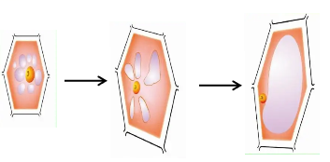
A．分裂 B．分化 C．生长 D．膨胀
4．菜农在移栽茄子幼苗时，根部往往带上许多泥土。“带土”的生物学意义是（ ）
A．防止倒伏 B．便于运输 C．保存营养 D．保护根尖
5．图表示某营养物质在人体消化道内的含量变化曲线，据此判断该物质的消化场所及消化后的最终产物是（ ）
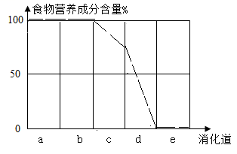
A．口腔和胃 葡萄糖 B．胃和小肠 氨基酸
C．胃和大肠 氨基酸 D．小肠和大肠 脂肪酸
6．下列描述的动物行为，属于繁殖行为的是（ ）
A．飞蛾扑火 B．螳螂捕蝉 C．鹦鹉学舌 D．孔雀开屏
7．大肠杆菌、杜鹃花和杜鹃鸟三种生物都有的细胞结构是（ ）
A．细胞膜和细胞质 B．细胞膜和细胞核
C．细胞质和细胞核 D．叶绿体和线粒体
8．图是模拟呼吸运动的装置图，其中表示气体交换场所的是（ ）
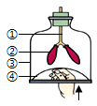
A．① B．② C．③ D．④
9．某位儒症患者身材矮小、智力正常、儿女双全，患病的原因是（ ）
A．幼年时期生长激素分泌不足 B．幼年时期甲状腺素分泌不足
C．幼年时期生长激素分泌过多 D．成年时期生长激素分泌过多
10．“春雨断桥人不渡，小舟撑出柳阴来”（徐俯《春游湖》），与“柳”相比，图中人体特有的结构层次是（ ）
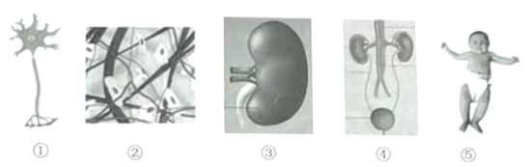
A．① B．② C．③ D．④
11．同一物种内不同个体之间的性状差异，叫做变异。下列属于可遗传变异的是（ ）
A．单眼皮手术变成双眼皮 B．韭菜经暗处理长成韭黄
C．黑头发染成金黄色头发 D．转基因技术培育抗虫棉
12．马尾松的叶细长呈针状，有由雌球花发育成的“球果”（如图），由此判断该植物属于（ ）
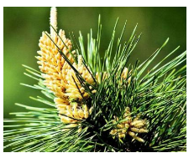
A．苔藓植物 B．蕨类植物 C．裸子植物 D．被子植物
13．林奈的双名法是一种科学的国际通用的生物命名法。下列与家犬（Canisfamiliaris）亲缘关系最近的生物是（ ）
A．玉米（Zeamays） B．甘薯（Ipomoeabatatas）
C．喜鹊（Picapica） D．欧亚狼（Canislupus）
14．青春期男孩出现“胡须生长、喉结突出”等生理变化，这和雄性激素的分泌有关。分泌该激素的器官是（ ）
A．卵巢 B．子宫 C．睾丸 D．膀胱
15．王伟同学在观察“小鱼尾鳍内血液流动”的实验中，绘制了图所示模式图，图中标号③是（ ）
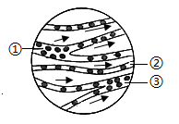
A．静脉 B．动脉 C．导管 D．毛细血管
16．人体产生的废物中，不是由泌尿系统排出的是（ ）
A．无机盐 B．水分 C．二氧化碳 D．尿素
17．概念图是一种直观形象的表达知识结构的方式，它能有效的呈现知识关联，有利于加深对知识的理解和快速记忆，下图表示基因、染色体和DNA之间的关系及在细胞结构中的位置，正确的是（ ）
A．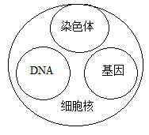 B．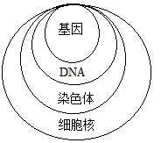
C．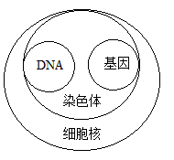 D．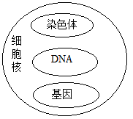
18．张强在篮球比赛中不慎排倒，发生骨折。骨愈合过程中起主要作用的是（ ）
A．骨松质 B．骨髓 C．骨膜 D．骨密质
19．“黄梅时节家家雨，青草池塘处处蛙”，青蛙的受精与生殖方式分别是（ ）
A．体内受精 B．体内受精卵生
C．体外受精胎生 D．体外受精卵生
20．“做中学”实验小组为探究“种子萌发的环境条件”，做了如图所示实验（实验中种子是完整且有活性的，水是煮沸后冷却的）。最可能萌发的是（ ）
A．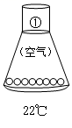 B．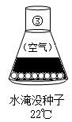
C．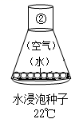 D．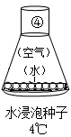
21．生活在不同环境中的动物都有各自的呼吸器官（结构）。下列动物中用气管呼吸的是（ ）
A．鲢鱼 B．蝗虫 C．蚯蚓 D．家鸽
22．碗豆子叶的颜色黄色（B）对绿色（b）为显性，某同学用黄色和绿色豌豆进行杂交，发现后代出现两种性状类型，统计结果如图所示。据图分析亲代的基因组成是（ ）
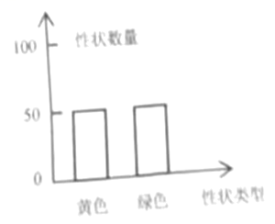
A．BB和bb B．Bb和Bb C．Bb和bb D．bb和bb
23．黄羊和跳鼠等善于奔跑的动物一般都生活在（ ）
A．草原生态系统 B．森林生态系统
C．湿地生态系统 D．池塘生态系统
24．下列有关生活习惯的叙述，属于健康生活方式的是（ ）
①合理膳食 ②科学锻炼 ③心态平和 ④随心所欲 ⑤吸烟酗酒 ⑥讲究卫生
A．①②③④ B．②③④⑤ C．②③④⑥ D．①②③⑥
25．农业谚语中常常包含着一定的生物学原理。下列对相应谚语的解释，错误的是（ ）
A．“有收无收在于水”—植物的各项生命活动离不开水
B．“收多收少在于肥”一无机盐是植物生长不可缺少的物质
C．“大树底下好乘凉”一凉爽感主要来自于枝叶的遮光作用
D．“无心插柳柳成荫”—一柳树可用扦插的方式进行营养繁殖
26．图表示雷鸟的羽毛可随季节的改变而发生白色（冬天）与灰褐色（夏天）的变换，从生物进化的角度分析，产生这种结果的原因是（ ）
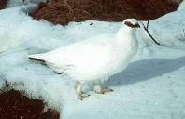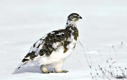
A．自然选择 B．人工选择 C．定向变异 D．环境变化
27．图是某同学在显微镜下观察“人口腔上皮细胞临时装片”时绘制的结构简图。图中箭头所指结构的功能是（ ）
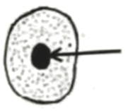
A．保护细胞内部结构 B．释放有机物的能量
C．控制细胞生命活动 D．控制物质进出细胞
28．原产于我国的菊花，现在世界上已经有2万多个品种。菊花之所以能够形成这么多品种，最根本的原因是（ ）
A．物种多样性 B．遗传多样性
C．生态系统多样性 D．环境多样性
29．现有甲、乙、丙三个水蜜桃品种，将甲（接穗）嫁接到乙（砧木）上，接穗成活后授以丙的花粉，则得到的水蜜桃可食用部分的性状类似于（ ）
A．甲 B．乙 C．丙 D．乙和丙
30．某生物兴趣小组为了探究光合作用的影响因素，将盛有等量的同种水生植物的实验装置分别放在同一光源不同距离的地方（光源产生的热量对本实验的影响忽略不计），计数植物产生的气泡数，可用于衡量光合作用强度的大小。实验数据如下表所示，据此判断该影响因素是（ ）
试管编号 | 1 | 2 | 3 | 4 | 5
光源的距离（cm） | 10 | 30 | 50 | 70 | 100
每分钟气泡数 | 45 | 30 | 19 | 6 | 1
A．二氧化碳浓度 B．氧气浓度
C．温度高低 D．光照强度
阅卷人 |  | 二、第二部分 非选择题（共15分）
得分 |  | 二、第二部分 非选择题（共15分）
31．李芳同学在观察“慈片叶表皮胞临装片的实脸中，用列如下器材并观察到如图所示视野。请据图分析回答：
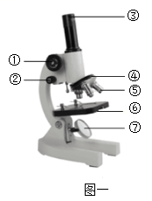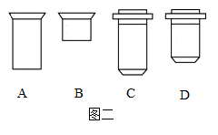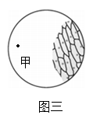
（1）在对光时，需要转动图一中④ （填结构名称），使图二中的 （填字母）正对通光孔。
（2）李芳同学在视野中观察到如图三污点“甲”，她尝试判断该污点的位置：先移动装片，若发现污点与装片的移动方向 （填“相同”或“相反”），说明污点在装片上：若污点不动，再转动图一中的③，发现污点随之转动，说明污点在 上（填“物镜”成“目镜”）。
（3）与动物细胞相比，洋葱鳞片叶表皮细胞特有的结构有 。
32．某生物兴趣小组的同学做了如下图所示的种子呼吸作用和植物光合作用的实验，请据图分析回答：
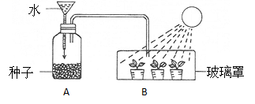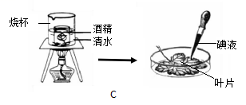
（1）在温度适宜的条件下，向A瓶中加适量水后种子的呼吸作用旺盛，产生的 气体增多，使B玻璃罩内幼苗的光合作用 （填“增强”或“减弱”），说明此气体是光合作用的原料之一
（2）实验一段时间后，取下B玻璃罩内的一片叶，经C图处理后，观察到叶片呈 （填“棕色”或“蓝色"），说明光合作用的产物是 。同时发现玻璃罩内壁出现许多小水珠，小水珠主要来自植物的 作用，植物体叶片散失水分的“门户”是 。
33．第75届世界卫生大会于2022年5月22日在瑞士日内瓦开幕，这是新冠疫情爆发两年多来首次线下举行的世卫大会。本届大会以“健康促和平，和平促健康”为主题，讨论了当今世界面临的新冠大流行危机。请运用所学知识分析回答：
（1）“奥密克戎”病毒没有细胞结构，由 外壳和里面包裹的 组成。
（2）近期，国家卫健委提出要提前规划准备定点医院和方舱医院，用于收治患者和无症状感染者，从传染病预防的措施分析，属于
。接种我国自主研发的“科兴”等疫苗是有效预防新冠肺炎的措施之一，从免疫学的角度看，接种的疫苗相当于 。使人体产生了相应的抗体，这种免疫属于 。（填“特异性免疫”或“非特异性免疫”）
（3）疫情防控，人人有责。而对疫情新形势，如果你是一名抗疫志愿者，可以建议身边的人采用 措施科学应对疫情（写出一点就行）。
34．图一表示某草原生态系统中的食物链和食物网，图二表示其中一条食物链各生物体内有毒物质的相对含量。请据图分析回答：
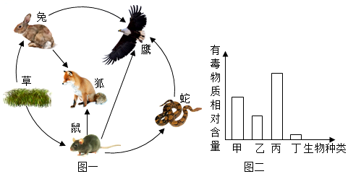
（1）图一中的草属于生态系统生物成分中的 。作为一个完整的生态系统，图一中缺少的成分是 和非生物成分。鹰和蛇的关系是 。
（2）图二中的丙对应图一中的生物是 。该生态系统中，当鼠和兔的数量增多时，植被会遭到破坏，面食肉动物数量的增加又使鼠和兔的数量减少，草原植被得以恢复。上面事例说明生态系统具有 能力。
35．医务人员在某次事故救援中发现徐阿姨腰部被重物压住，头面部未见明显损伤，神志清醒，救援人员搬走她身上的重物，然后对其进行诊断和救治。请据图分析回答：
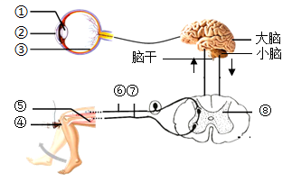
（1）在检查其脑部是否受伤时，要求其在闭眼状态下用食指触摸自己的鼻尖，她始终不能准确触摸，由此判断其脑受伤的部位可能是 。

（2）医生用小橡皮锤迅速敲击其膝盖下方的韧带，发现小腿会不由自主地向前弹起。请用标号和箭头写出该反射的神经冲动传导路径 ，该反射属于 （填“条件”或“非条件”）反射。
（3）如果长时间近距离看电视或沉溺于上网打游戏，容易使图中的① 的凸度过大甚至造成眼球前后径过长，结果使物像落在 （填图中的标号）的前方，形成近视，可配戴 透镜进行矫正。
答案解析部分
1．【答案】B
【知识点】生物的特征
【解析】【解答】A选项中的牧童和黄牛、C选项中的花和人、D选项中的草和马都属于生物，D选项中瀑布不属于生物，所以，词句中不含生物的是“瀑布挂前川”，B符合题意。
故答案为：B
【分析】此题考查生物的基本特征，为基础题，比较简单，判断一个物体是不是生物，需要依据生物的基本特征判断，生物有如下的特征：生物的生活需要营养；生物能进行呼吸；生物能排除体内产生的废物；生物能对外界刺激作出反应；生物能生长和繁殖；除病毒以外，生物都是由细胞构成的。
2．【答案】A
【知识点】非生物因素对生物的影响
【解析】【解答】影响生物生存的非生物因素有阳光、温度、水分、空气等，其中，温度对植物的分布有着重要影响，海拔每升高1千米气温下降6度左右，因此题干中提到的“山顶是针叶林，山腰是 落叶阔叶林 ， 山脚为常绿阔叶林 ，”是因为温度不同导致的，A符合题意。
故答案为：A
【分析】此题考查影响生物生存的生态因素，为基础题，比较简单，熟记即可，环境中影响生物生活的各种因素分为非生物因素和生物因素，非生物因素包括：光、温度、水、空气、土壤等。
3．【答案】C
【知识点】生物体由小长大的原因
【解析】【解答】细胞的生长指的是细胞不断长大的过程，可见，图中，细胞的形状不断的在变大，所以，这是细胞的生长现象，C符合题意。
故答案为：C
【分析】此题考查细胞生长的概念，比较简单，熟记即可，细胞的生长指的是细胞不断长大的过程；细胞分裂是一个细胞分成两个细胞的过程；细胞分化的过程是指在遗传物质的控制下，细胞的形态、结构和功能发生改变的过程。
4．【答案】D
【知识点】根尖的结构及功能
【解析】【解答】植物吸收水和无机盐的主要器官是根，根适于吸水的特点是根尖成熟区生有大量的根毛，而且根尖成熟区及其内部一部分细胞分化形成导管，能输导水分和无机盐，因此，根吸收水的主要部位是根尖的成熟区，菜农在移栽茄子幼苗时，根部往往带上许多泥土，这是为了保护幼根和根毛，以提高植物的吸水能力，从而提高移栽的成活率，可见D说法正确。
故答案为：D
【分析】此题考查植物根的主要作用，为基础题，比较简单，熟记：植物吸收水的主要器官是根，根吸水的主要部位是根尖的成熟区，成熟区生有大量的根毛，且内部分化出了输导组织；移栽的植物要提高成活率需要降低植物的蒸腾作用，减少体内水分的散失，另外还要保护植物的根尖，以 保证植物的根能快速的吸收水分。
5．【答案】B
【知识点】食物的消化
【解析】【解答】由图可以看出，该物质在ab两处没有发生改变，到c处开始被消化，所以可以推测该物质为蛋白质，蛋白质的起始消化部位是胃，最终进入小肠，在肠液和胰液的作用下变成氨基酸，可见该物质的消化场所是胃和小肠，最终产物是氨基酸，B符合题意。
故答案为：B
【分析】此题考查蛋白质的消化，为基础题，比较简单，熟记即可，熟记：淀粉的消化起点是口腔，最终在小肠内被消化成葡萄糖，蛋白质的消化起点是胃，最终进入小肠，被消化成氨基酸，脂肪的起始消化部位是小肠，先在胆汁的作用下被乳化成脂肪微粒，最终被消化为甘油和脂肪酸。
6．【答案】D
【知识点】动物行为的类型
【解析】【解答】A、“飞蛾扑火”是动物生来就有的，由动物体内的遗传物质所决定的先天性行为，是生物的应激性，A不符合题意。
B、螳螂捕蝉属于捕食行为，B不符合题意。
C、 鹦鹉学舌是后天获得的行为，属于学习行为，C不符合题意。
D、孔雀开屏属于繁殖行为，D符合题意。
故答案为：D
【分析】此题考查动物的行为，为基础题，比较简单，熟记即可，从行为获得的途径来看把动物的行为分为先天性行为和学习行为；从行为所具有的适应性意义来看，动物的行为分为：取食行为、繁殖行为、防御行为、攻击行为、迁徙行为、社会行为等。
7．【答案】A
【知识点】动、植物细胞结构的比较
【解析】【解答】大肠杆菌属于细菌，细胞的基本结构包括细胞壁、细胞膜、细胞质和遗传物质，没有成形的细胞核，杜鹃花属于植物，细胞的基本结构包括细胞壁、细胞膜、细胞质和细胞核，杜鹃属于动物，细胞的基本结构包括细胞膜、细胞质和细胞核，根据以上所述，三种生物的基本结构共有的结构有细胞膜和细胞质，A符合题意。
故答案为：A
【分析】此题考查动物细胞、植物细胞和细菌结构的区别，比较简单，熟记即可，植物细胞与动物细胞的相同点：都有细胞膜、细胞质、细胞核、线粒体；植物细胞与动物细胞的不同点：植物细胞具有细胞壁、叶绿体和液泡，动物细胞不具有细胞壁、液泡、叶绿体，细菌为单细胞生物，没有形成的细胞核，属于原核生物。
8．【答案】B
【知识点】肺与外界的气体交换；模拟肺部呼吸运动实验
【解析】【解答】图中①是气管，②是肺，③是胸廓，④是膈肌，其中，肺是主要的呼吸器官，是进行气体交换的场所，可见B符合题意。
故答案为：B
【分析】此题考查呼吸系系统的组成及功能，为基础题，比较简单，熟记即可，呼吸系统包括呼吸道和肺，呼吸道包括鼻腔、咽、喉、气管和支气管，是气体进出的通道，还能使空气变得清洁、温暖和湿润，肺是进行气体交换的场所，是呼吸系统的主要器官。
9．【答案】A
【知识点】激素调节
【解析】【解答】生长激素是由垂体分泌的，有调节人体生长发育的作用，如果幼年时生长激素分泌不足，易患侏儒症，表现为生长迟缓，身材矮小，但是智力一般是正常的；如果幼年时期生长激素分泌过多，则会患巨人症，可见A符合题意。
故答案为：A
【分析】此题考查激素分泌异常症，为基础题，比较简单，熟记即可，激素是由内分泌腺的腺细胞所分泌的、对人体有特殊作用的化学物质．它在血液中含量极少，但是对人体的新陈代谢、生长发育和生殖等生理活动，却起着重要的调节作用，激素分泌异常时会导致人体患相应的疾病，需要明确：幼年时生长激素和甲状腺激素分泌不足时都会导致身材矮小，但生长激素分泌不足引起的侏儒症患者的智力是正常的，而甲状腺激素分泌不足引起的呆小症患者的智力低下。
10．【答案】D
【知识点】动物体的结构层次；植物体的结构层次
【解析】【解答】①是神经细胞，在结构层次上属于细胞层次；
②是细胞群，是形态结相似，结构和功能相同的细胞群，在结构层次上属于组织；
③是肾脏，是由不同的组织构成的排泄器官；
④是由肾脏、输尿管、膀胱和尿道组成的具有排泄功能的系统；
⑤是人体，属于生物体，
以上内容仅为本文档的试下载部分，为可阅读页数的一半内容。如要下载或阅读全文，请访问：https://d.book118.com/127145035032006040

